MANUAL TÉCNICO APLICACIÓN MÓVIL

APOYO EN EL USO DE LAS TIC, PARA EL DESARROLLO DEL PROYECTO DE INVESTIGACIÓN INTERDISCIPLINARIO, “PERCEPCIÓN DE LOS PROFESIONALES DE LA SALUD SOBRE EL MODELO DE ATENCIÓN DOMICILIARIA QUE DESARROLLAN COMO ALTERNATIVA ASISTENCIAL PARA MEJORAR LA CALIDAD DE LA ATENCIÓN EN SALUD EN EL DEPARTAMENTO DEL META”.

LEYDI ROCÍO CAMARGO QUINTERO
(Código: 160002104)
RAFAEL RICARDO LEÓN ZAPATA
(Código: 160002114)

DIRECTOR
M.SC. ANA BETY VACCA CASANOVA

UNIVERSIDAD DE LOS LLANOS
FACULTAD DE CIENCIAS BÁSICAS E INGENIERÍA
PROGRAMA DE INGENIERÍA DE SISTEMAS
VILLAVICENCIO
2014

DESCRIPCIÓN DEL DOCUMENTO

Este documento representa toda la información sobre los aspectos y características de la aplicación móvil desarrollada. Describe la estructura, funcionamiento, requerimientos de hardware y software, configuraciones, herramientas usadas, especificación de requerimientos, diseño y toda información relevante que sirva para el mejor entendimiento posible de cómo se llevó a cabo la aplicación web para el proyecto “APOYO EN EL USO DE LAS TIC, PARA EL DESARROLLO DEL PROYECTO DE INVESTIGACIÓN INTERDISCIPLINARIO, “PERCEPCIÓN DE LOS PROFESIONALES DE LA SALUD SOBRE EL MODELO DE ATENCIÓN DOMICILIARIA QUE DESARROLLAN COMO ALTERNATIVA ASISTENCIAL PARA MEJORAR LA CALIDAD DE LA ATENCIÓN EN SALUD EN EL DEPARTAMENTO DEL META”.

CONTENIDO
1. INTRODUCCIÓN 5
2. ARQUITECTURA DEL SISTEMA 6
2.1 REQUERIMIENTOS DE HARDWARE Y SOFTWARE 6
2.1.1 Software 6
2.1.2 Hardware 6
2.2 REQUERIMIENTOS DE INSTALACIÓN Y CONFIGURACIÓN 6
2.2.1 Hardware 6
2.3 CONFIGURACIÓN DE LA BASE DE DATOS 7
2.4 TECNOLOGÍAS Y HERRAMIENTAS UTILIZADAS 7
2.4.1 DISEÑO Y DIAGRAMACIÓN 7
2.4.2 DESARROLLO DE LA APLICACIÓN WEB 7
3. DISEÑO Y PLANIFICACIÓN 8
3.1 CARACTERÍSTICAS DEL PRODUCTO 8
3.2 TIPOS DE USUARIOS 8
3.3 REQUERIMIENTOS FUNCIONALES 8
Tabla 2. Requerimiento Funcional Móvil 02. 8
Tabla 3. Requerimiento Funcional Móvil 03. 8
Tabla 4. Requerimiento Funcional Móvil 04. 9
Tabla 5. Requerimiento Funcional Móvil 05. 9
Tabla 6. Requerimiento Funcional Móvil 06. 9
Tabla 7. Requerimiento Funcional Móvil 07. 9
Tabla 8. Requerimiento Funcional Móvil 08. 9
Tabla 9. Requerimiento Funcional Móvil 09. 10
Tabla 10. Requerimiento Funcional Móvil 10. 10
3.4 REQUERIMIENTOS NO FUNCIONALES 10
Tabla 11. Requerimiento No funcional 01. 10
Tabla 12. Requerimiento No funcional 02. 10
Tabla 13. Requerimiento No funcional 03. 10
Tabla 14. Requerimiento No funcional 04. 10
3.5 TABLAS DE HISTORIAS DE USUARIO 11
Tabla 16. Historia de Usuario Móvil: Formulario Estudiantes. 11
Tabla 17. Historia de Usuario Móvil: Formulario Docentes. 12
Tabla 18. Historia de Usuario Móvil: Detalle Entrevista. 13
Tabla 19. Historia de Usuario Móvil: Editar Entrevista. 14
Tabla 20. Historia de Usuario Móvil: Eliminar Entrevista. 14
Tabla 21. Historia de Usuario Móvil: Buscar Entrevista. 15
3.6 DIAGRAMAS DE CASOS DE USO 16
3.7 DISEÑO CLASES UML (PAQUETES Y CLASES) 17
3.8 DIAGRAMAS DE SECUENCIAS 17
Figura 3. Diagrama de Secuencia Aplicación Móvil: Iniciando Sesión 18
Figura 4. Diagrama de Secuencia Aplicación Móvil: Diligenciando Formulario Estudiante 19
Figura 5. Diagrama de Secuencia Aplicación Móvil: Diligenciando Formulario Docente 20
Figura 6. Diagrama de Secuencia Aplicación Móvil: Listando Entrevistas. 21
Figura 7. Diagrama de Secuencia Aplicación Móvil: Detalle Entrevista 22
Figura 8. Diagrama de Secuencia Aplicación Móvil: Buscando Entrevista 23
Figura 9. Diagrama de Secuencia Aplicación Móvil: Editando Entrevista 23
Figura 10. Diagrama de Secuencia Aplicación Móvil: Eliminando Entrevista 24
Figura 11. Diagrama de Secuencia Aplicación Móvil: Sincronizando. 25
3.9 DIAGRAMA ENTIDAD-RELACIÓN 26
Figura 12. Diagrama Entidad Relación 26
3.10 DICCIONARIO DE DATOS 26

INTRODUCCIÓN
El proyecto “PERCEPCIÓN DE LOS PROFESIONALES DE LA SALUD SOBRE EL MODELO DE ATENCIÓN DOMICILIARIA QUE DESARROLLAN COMO ALTERNATIVA ASISTENCIAL PARA MEJORAR LA CALIDAD DE LA ATENCIÓN EN SALUD EN EL DEPARTAMENTO DEL META” del “Grupo de Cuidado” requiere la implementación de las TIC en sus fases de desarrollo. En primera instancia, la información se recolectará por medio de entrevistas individuales semiestructuradas con guía de preguntas. Para lo cual se requiere de una herramienta que permita recolectar la información que será obtenida en distintas ciudades del departamento del Meta. Se propuso el desarrollo de una aplicación para dispositivos Tablet que permitiera aplicar las entrevistas y almacenar la información obtenida de forma eficaz y eficiente.
Por otro lado, se necesita una plataforma que permita centralizar toda la información para fortalecer el análisis, organización y presentación de resultados preliminares. Para ello, se propuso la creación de una aplicación web con las características y funcionalidades requeridas.

ARQUITECTURA DEL SISTEMA

2.1 REQUERIMIENTOS DE HARDWARE Y SOFTWARE

2.1.1 Software
El requerimiento de software es a nivel de sistema operativo, se recomienda que los dispositivos usen una versión de Android Ice Cream Sandwich 4.0

2.1.2 Hardware
La aplicación se desarrolló para ser usada en Tablets Asus Transformer Pad con las siguientes características:
- Android Ice Cream Sandwich 4.0
- Resolución resolución Full HD 1920x1200.
- Procesador NVIDIA® Tegra® 3 Quad-core, @ 1,6 GHz.
- GPU de 12 núcleos.
Pero puede ser instalada en cualquier dispositivo con pantallas de 7” en adelante con sistema operativo Android.

2.2 REQUERIMIENTOS DE INSTALACIÓN Y CONFIGURACIÓN

2.2.1 Hardware
Con el propósito de obtener un óptimo desempeño para la Aplicación Web se debe alojarse en un servidor con los siguientes requisitos mínimos:
- Procesador Intel Celeron a 2.8 GHz.
- Memoria RAM 1GB.
- Espacio libre en el disco duro de 2GB.
- Servidor web Apache HTTP Server Version 2.2.
- Motor base de datos MySQL, Versión del servidor: 5.5.32.
- Administrador de base de datos phpMyAdmin.

CONFIGURACIÓN DE LA BASE DE DATOS
La aplicación crea automáticamente una base de datos local la primera vez que es usada. Las entrevistas pueden ser almacenadas sin necesidad de hacer un inicio de sesión.

2.4 TECNOLOGÍAS Y HERRAMIENTAS UTILIZADAS
Para el desarrollo de la Aplicación Móvil se usaron las siguientes herramientas y tecnologías:

2.4.1 DISEÑO Y DIAGRAMACIÓN
- Casos de uso y diagramas de secuencias: StartUML
- Diagrama de clases: StartUML
- Modelo entidad relación: MicroOLAP Database Designer.

2.4.2 DESARROLLO DE LA APLICACIÓN WEB
- Lenguajes de programación:
  - HTML5.
  - JavasScript.
- Tecnologías:
  - CSS3.
  - JQuery.
  - Jquery Mobile.
  - Apache Córdova – Phonegap.
- Motor de bases de datos Web SQL DataBase.
- Editor de texto Sublime Text 2.
- Navegador Web Google Chrome.
- Eclipse IDE + Android SDK.

DISEÑO Y PLANIFICACIÓN

3.1 CARACTERÍSTICAS DEL PRODUCTO
La Aplicación Móvil debe alcanzar los siguientes ítems de calidad:
- Interfaz de usuario la cual permitirá interacción con el sistema.
- Documentación sólida y clara para la mantenibilidad de la aplicación.

3.2 TIPOS DE USUARIOS
Los usuarios contemplados para la aplicación son participantes en el proyecto de investigación de Atención Domiciliaria:
- Docentes.
- Estudiante.

3.3 REQUERIMIENTOS FUNCIONALES
A continuación se detallan los requerimientos funcionales de la aplicación Móvil.

Tabla 1. Requerimiento Funcional Móvil 01.
ID | RFM_01
Descripción | La aplicación permite hacer login de usuarios.
Entradas | Usuario y Contraseña
Salidas | Acceso a la aplicación con el rol respectivo
Excepciones | - El Usuario ó Contraseña incorrectos  - El Usuario no se encuentra registrado en el sistema.

Tabla 2. Requerimiento Funcional Móvil 02.
ID | RFM_02
Descripción | La aplicación debe tener un formulario para Estudiantes el cual está compuesto con las preguntas para realizar la entrevista.
Entradas | 1.- Formulario con las preguntas que realizan los Estudiantes
Salidas | 1.- Interfaz con formulario
Restricciones | El formulario debe estar diligenciado en su totalidad.

Tabla 3. Requerimiento Funcional Móvil 03.
ID | RFM_03
Descripción | La aplicación debe tener un formulario para Docentes el cual está compuesto con las preguntas para realizar la entrevista.
Entradas | 1.- Formulario con las preguntas que realizan los Docentes
Salidas | 1.- Interfaz con formulario
Restricciones | El formulario debe estar diligenciado en su totalidad.

Tabla 4. Requerimiento Funcional Móvil 04.
ID | RFM_04
Descripción | La aplicación debe almacenar los formularios diligenciados en el dispositivo.
Entradas | 1.- Respuestas a cada pregunta
Salidas | 1.- Registro en la base de datos local
Restricciones | El formulario debe estar diligenciado en su totalidad.

Tabla 5. Requerimiento Funcional Móvil 05.
ID | RFM_05
Descripción | La aplicación debe proporcionarle al usuario ver las entrevistas que se encuentren almacenadas en el dispositivo.
Entradas | 1.- Ver la información registrada en la aplicación
Salidas | 1.- Listado de entrevistas registradas
Restricciones | - Las entrevistas debe estar almacenada en el dispositivo.

Tabla 6. Requerimiento Funcional Móvil 06.
ID | RFM_06
Descripción | La aplicación debe mostrar un detalle de las entrevistas ya almacenadas.
Entradas | 1.- Seleccionar la entrevista a la cual se le desea ver el detalle.
Salidas | 1.- Interfaz de detalle de la entrevista.
Restricciones | - Las entrevistas debe estar almacenada en el dispositivo.

Tabla 7. Requerimiento Funcional Móvil 07.
ID | RFM_7
Descripción | La aplicación debe permitir editar las entrevistas diligenciadas almacenadas en el dispositivo.
Entradas | 1.- Seleccionar la entrevista a editar.
Salidas | 1.- Interfaz para editar la entrevista.
Restricciones | - Las entrevistas debe estar almacenada en el dispositivo.

Tabla 8. Requerimiento Funcional Móvil 08.
ID | RFM_8
Descripción | La aplicación debe permitir eliminar las entrevistas almacenadas en el dispositivo
Entradas | 1.- Seleccionar la entrevista a eliminar.
Salidas | 1.- Mensaje de confirmación de eliminación.
Restricciones | - Las entrevistas debe estar almacenada en el dispositivo.

Tabla 9. Requerimiento Funcional Móvil 09.
ID | RFM_9
Descripción | La aplicación debe permitir buscar entrevistas.
Entradas | 1.- Palabra clave.
Salidas | 1.- Entrevista.
Restricciones | - Las entrevistas debe estar almacenada en el dispositivo.

Tabla 10. Requerimiento Funcional Móvil 10.
ID | RFM_10
Descripción | La aplicación permite enviar las entrevistas almacenadas en el dispositivo a la aplicación web.
Entradas | 1.- Entrevistas almacenadas.
Salidas | 1.- Entrevistas.
Restricciones | - Las entrevistas debe estar almacenada en el dispositivo.

3.4 REQUERIMIENTOS NO FUNCIONALES

Tabla 11. Requerimiento No funcional 01.
ID | RNF_01
Descripción | Asegurar la confiabilidad, seguridad y desempeño de las aplicaciones desarrollas para los usuarios conectados a través de internet.

Tabla 12. Requerimiento No funcional 02.
ID | RNF_02
Descripción | Usabilidad intuitiva en cada una de las aplicaciones.

Tabla 13. Requerimiento No funcional 03.
ID | RNF_03
Descripción | Estabilidad en el manejo de la información.

Tabla 14. Requerimiento No funcional 04.
ID | RNF_04
Descripción | Fácil de mantenibilidad de las aplicaciones.

3.5 TABLAS DE HISTORIAS DE USUARIO

Tabla 15. Historia de Usuario Móvil: Iniciar Sesión.
HUM1 | Iniciar Sesión
Versión | Versión Final
Autores | • Leydi Rocío Camargo Quintero  • Rafael Ricardo León Zapata
Actores | • Administrador  • Consultor
Descripción | Inicio de sesión para sincronización de datos entre el dispositivo y la base de datos de la aplicación web
Precondición | Tener conexión a Internet.
Secuencia Normal | Paso | Acción
Secuencia Normal | P1. | La aplicación muestra en pantalla campos de texto, los cuales están destinados para ingresar el nombre de usuario y contraseña.
Secuencia Normal | P2. | El usuario ingresa la información correspondiente para el respectivo inicio de sesión.
Secuencia Normal | P3. | La aplicación captura la información ingresada por el usuario.
Secuencia Normal | P4. | La aplicación compara la información del usuario con la información almacenada en la base de datos del sistema para habilitar el acceso.
Secuencia Normal | P5. | La aplicación habilita o deniega el acceso al usuario.
Secuencia Normal | P6. | Autentificación Correcta la aplicación envía los formularios almacenados en el dispositivo a la aplicación web.
Secuencia Alternativa | Ninguna
Poscondición | Ninguna
Excepciones | Paso | Acción
 | P1. | Ninguna
 | P2. | Si el usuario no ingresa los datos en los campos de texto del formulario, el acceso a la aplicación web será denegado.
 | P3. | Ninguna
 | P4. | Si la información del usuario no corresponde con la información almacenada en la base de datos de la aplicación web, el usuario no tendrá acceso.
 | P5. | Ninguna
 | P6. | Ninguna

Tabla 16. Historia de Usuario Móvil: Formulario Estudiantes.
HUM2 | Formulario Estudiantes
Versión | Versión Final
Autores | • Leydi Rocío Camargo Quintero  • Rafael Ricardo León Zapata
Actores | • Administrador  • Consultor
Descripción | Formulario el cual contiene las preguntas que van hacer utilizadas por los Estudiantes al momento de realizar la entrevista a los profesionales en salud.
Precondición | HU1 - HU2
Secuencia Normal | Paso | Acción
Secuencia Normal | P1. | La aplicación muestra en la parte superior derecha un botón denominado “Nuevo”.
Secuencia Normal | P2. | Al darle click en el botón se muestran dos opciones.
Secuencia Normal | P3. | Al darle click en el enlace correspondiente “Guía para Estudiantes”.
Secuencia Normal | P4. | La aplicación muestra el formulario.
Secuencia Normal | P5. | La aplicación al darle click en el botón Guardar almacena la información diligenciada.
Secuencia Alternativa | Ninguna
Poscondición | Ninguna
Excepciones | Paso | Acción
Excepciones | P1. | Ninguna
Excepciones | P2. | Ninguna
Excepciones | P3. | Ninguna
Excepciones | P4. | Ninguna
Excepciones | P5. | Si el formulario no está completo el sistema lo devuelve al lugar donde hace falta la información.

Tabla 17. Historia de Usuario Móvil: Formulario Docentes.
HUM3 | Formulario Docentes
Versión | Versión Final
Autores | • Leydi Rocío Camargo Quintero  • Rafael Ricardo León Zapata
Actores | • Administrador  • Consultor
Descripción | Formulario el cual contiene las preguntas que van hacer utilizadas por los Docentes al momento de realizar la entrevista a los profesionales en salud.
Precondición | HU1 - HU2
Secuencia Normal | Paso | Acción
Secuencia Normal | P1. | La aplicación muestra en la parte superior un icono en forma de hoja denominado “Nuevo”.
Secuencia Normal | P2. | Al darle click en el botón se muestran dos opciones.
Secuencia Normal | P3. | Al darle click en el enlace correspondiente “Guía para Docentes”.
Secuencia Normal | P4. | La aplicación muestra el formulario.
Secuencia Normal | P5. | La aplicación al darle click en el botón Guardar almacena la información diligenciada.
Secuencia Alternativa | Ninguna
Poscondición | Ninguna
Excepciones | Paso | Acción
Excepciones | P1. | Ninguna
Excepciones | P2. | Ninguna
Excepciones | P3. | Ninguna
Excepciones | P4. | Ninguna
Excepciones | P5. | Si el formulario no está completo el sistema lo devuelve al lugar donde hace falta la información.

Tabla 18. Historia de Usuario Móvil: Detalle Entrevista.
HUM4 | Detalle Entrevista
Versión | Versión Final
Autores | • Leydi Rocío Camargo Quintero  • Rafael Ricardo León Zapata
Actores | • Administrador  • Consultor
Descripción | La aplicación permite ver el detalle de las entrevistas ya almacenadas.
Precondición | HU1 - HU2 - HU3
Secuencia Normal | Paso | Acción
Secuencia Normal | P1. | La aplicación muestra un listado de las entrevistas.
Secuencia Normal | P2. | Cada elemento de la lista contiene un link.
Secuencia Normal | P3. | La aplicación despliega una vista con el detalle de la entrevista.
Secuencia Alternativa | Ninguna
Poscondición | Ninguna
Excepciones | Paso | Acción
 | P1. | Ninguna
 | P2. | Ninguna
 | P3. | Ninguna

Tabla 19. Historia de Usuario Móvil: Editar Entrevista.
HUM5 | Editar Entrevista
Versión | Versión Final
Autores | • Leydi Rocío Camargo Quintero  • Rafael Ricardo León Zapata
Actores | • Administrador
Descripción | La aplicación permite realizar ediciones sobre las entrevistas almacenadas en el dispositivo
Precondición | HU7
Secuencia Normal | Paso | Acción
Secuencia Normal | P1. | La aplicación está en el detalle de la entrevista.
Secuencia Normal | P2. | El usuario da click en el botón “Editar” que está en la parte superior derecha.
Secuencia Normal | P3. | La aplicación despliega una vista de edición con todos los campos editables.
Secuencia Normal | P4. | Guardar entrevista.
Secuencia Alternativa | Ninguna
Poscondición | Ninguna
Excepciones | Paso | Acción
Excepciones | P1. | Ninguna
Excepciones | P2. | Ninguna
Excepciones | P3. | Ninguna

Tabla 20. Historia de Usuario Móvil: Eliminar Entrevista.
HUM6 | Eliminar Entrevista
Versión | Versión Final
Autores | • Leydi Rocío Camargo Quintero  • Rafael Ricardo León Zapata
Actores | • Administrador
Descripción | La aplicación permite la eliminación de entrevistas almacenadas en el dispositivo.
Precondición | HU7
Secuencia Normal | Paso | Acción
Secuencia Normal | P1. | En la vista de listado de entrevistas se encuentra un botón Eliminar en la parte superior izquierda.
Secuencia Normal | P2. | El usuario da click en el botón Eliminar.
Secuencia Normal | P3. | La aplicación cambia a vista de eliminación con un botón disponible para cada elemento de la lista.
Secuencia Normal | P4. | El usuario hace click en el botón correspondiente al elemento que desea eliminar.
Secuencia Normal | P5. | Se confirma.
Secuencia Normal | P6. | La aplicación elimina la entrevista.
Secuencia Alternativa | Ninguna
Poscondición | Ninguna
Excepciones | Paso | Acción
Excepciones | P1. | Ninguna
Excepciones | P2. | Ninguna
Excepciones | P3. | Ninguna
Excepciones | P4. | Ninguna
Excepciones | P5. | Se cancela la eliminación.
Excepciones | P6. | El sistema vuelve al detalle de la entrevista.

Tabla 21. Historia de Usuario Móvil: Buscar Entrevista.
HUM7 | Buscar Entrevista
Versión | Versión Final
Autores | • Leydi Rocío Camargo Quintero  • Rafael Ricardo León Zapata
Actores | • Administrador  • Consultor
Descripción | La aplicación debe permitir buscar las entrevistas por una palabra clave.
Precondición | HU1 - HU2 - HU3 - HU4
Secuencia Normal | Paso | Acción
 | P1. | La aplicación posee una entrada de búsqueda.
 | P2. | El usuario digita una palabra clave.
 | P3. | El sistema busca la palabra clave en los nombres de las instituciones registrados
 | P4. | La aplicación retorna todas las coincidencias que encuentra y filtra la lista principal.
Secuencia Alternativa | Ninguna
Poscondición | Ninguna
Excepciones | Paso | Acción
Excepciones | P1. | Ninguna
Excepciones | P2. | Ninguna
Excepciones | P3. | Si la palabra clave no retorna ningún resultado se muestra un mensaje informativo.
 | P4. | Ninguna

3.6 DIAGRAMAS DE CASOS DE USO
Los usuarios comparten las siguientes funciones:
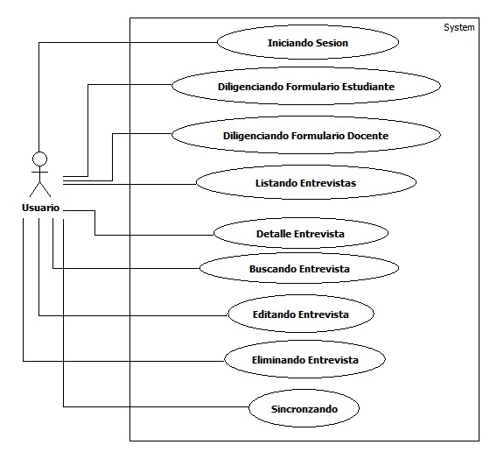
Figura 1. Caso de Uso 01: Funciones en Común Aplicación Móvil

3.7 DISEÑO CLASES UML (PAQUETES Y CLASES)
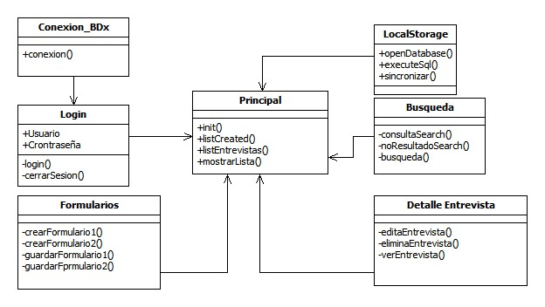
Figura 2. Diagrama de Clases Aplicación Móvil

3.8 DIAGRAMAS DE SECUENCIAS
A continuación se relacionan los diagramas de secuencia para los roles Administrador y Consultor que comparten casos de uso.

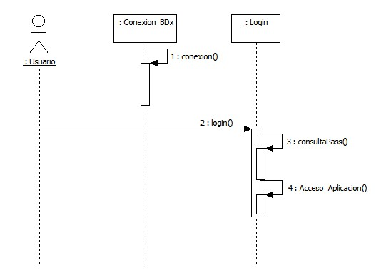

Figura 3. Diagrama de Secuencia Aplicación Móvil: Iniciando Sesión
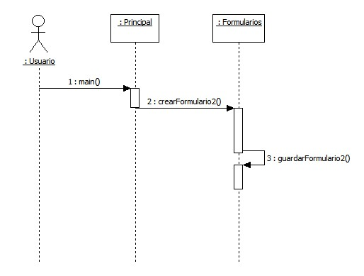

Figura 4. Diagrama de Secuencia Aplicación Móvil: Diligenciando Formulario Estudiante
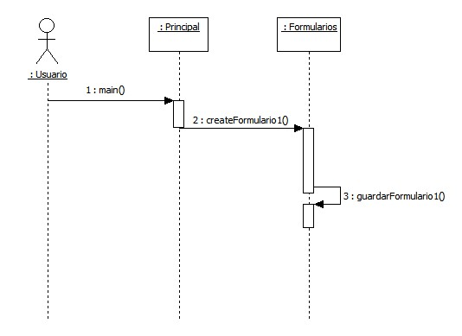

Figura 5. Diagrama de Secuencia Aplicación Móvil: Diligenciando Formulario Docente
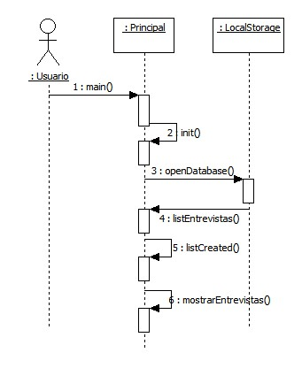

Figura 6. Diagrama de Secuencia Aplicación Móvil: Listando Entrevistas.
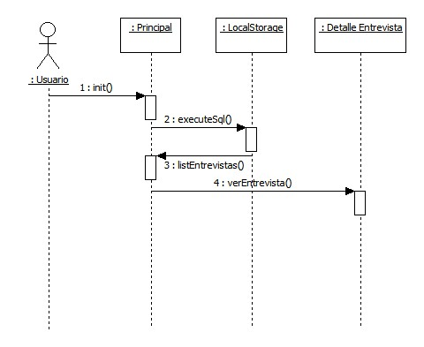

Figura 7. Diagrama de Secuencia Aplicación Móvil: Detalle Entrevista
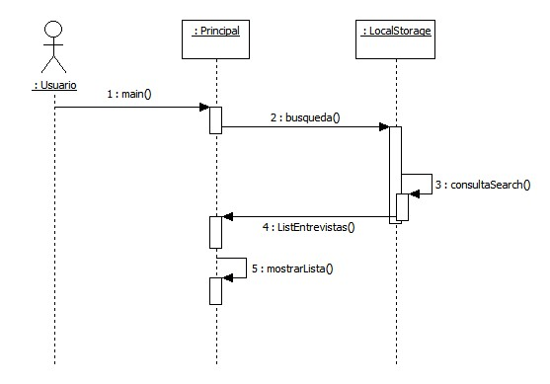

Figura 8. Diagrama de Secuencia Aplicación Móvil: Buscando Entrevista
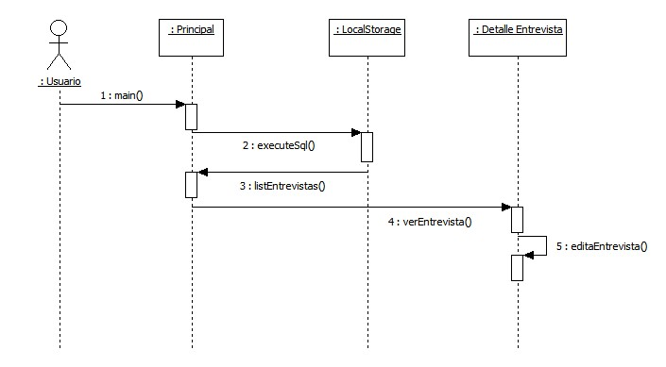

Figura 9. Diagrama de Secuencia Aplicación Móvil: Editando Entrevista
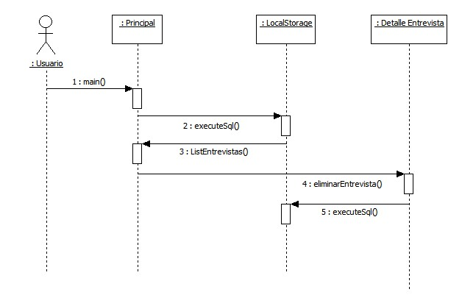

Figura 10. Diagrama de Secuencia Aplicación Móvil: Eliminando Entrevista
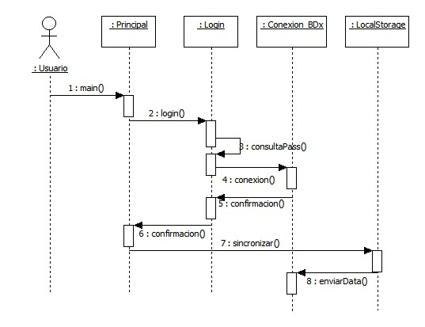

Figura 11. Diagrama de Secuencia Aplicación Móvil: Sincronizando.

3.9 DIAGRAMA ENTIDAD-RELACIÓN
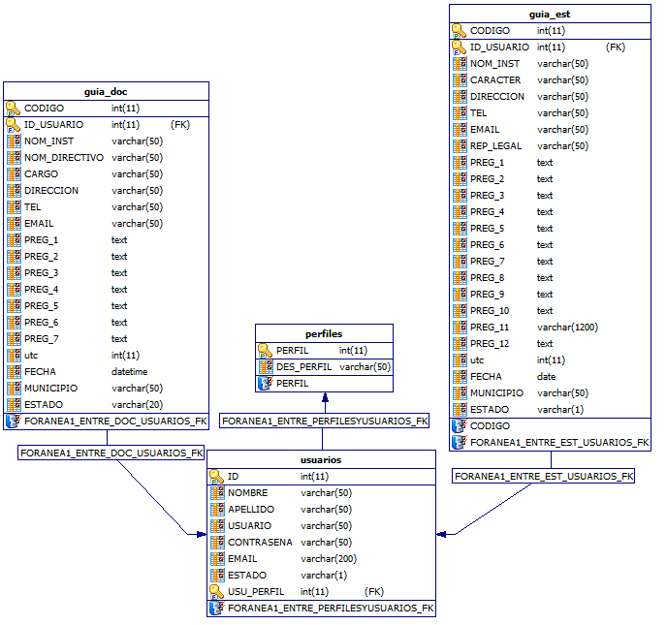

Figura 12. Diagrama Entidad Relación

En el dispositivo se guardan los datos en dos tablas no relacionadas que serían guía_doc y guía_est. Al momento de realizar la sincronización y subir los datos a la aplicación web se completan los campos faltantes mediante el inicio de sesión.

3.10 DICCIONARIO DE DATOS
La base de datos que se diseñó para la Aplicación Web consta de cuatro tablas:

Tabla 22. Tablas que componen la basa de datos de la AppWeb.
TABLA | COMENTARIOS
GUIA_DOC | Contiene el detalle de la entrevistas realizadas por los Docentes.
GUIA_EST | Contiene el detalle de la entrevistas realizadas por los Estudiantes.
PERFILES | Contiene la información de los perfiles de la Aplicación Web.
USUARIOS | Contiene la información de los Usuarios registrados en la aplicación.

A continuación se relaciona el detalle de cada una de las tablas:

Tabla 23. Descripción de la Tabla GUIA_DOC.
GUIA_DOC
COLUMNA | TIPO DE DATOS | NULO | RESTRICCIONES | COMENTARIOS
CODIGO | int(11) | NOT NULL | AUTO_INCREMENT  PRIMARY KEY  UNIQUE KEY | Código único para la entrevista.
ID_USUARIO | int(11) | NOT NULL | FOREIGN KEY | Código del Usuario que registra la información.
NOM_INST | varchar(200) | NOT NULL |  | Nombre de la Institución.
NOM_DIRECTIVO | varchar(200) | NOT NULL |  | Nombre del Directivo que responde la entrevista.
CARGO | varchar(100) | NULL |  | Cargo del Directivo que responde la entrevista.
DIRECCION | varchar(100) | NULL |  | Dirección de la Institución.
TEL | varchar(100) | NULL |  | Teléfono de la Institución.
EMAIL | varchar(200) | NULL |  | Correo electrónico de la Institución.
PREG_1 | text | NULL |  | Respuesta de la pregunta 1.
PREG_2 | text | NULL |  | Respuesta de la pregunta 2.
PREG_3 | text | NULL |  | Respuesta de la pregunta 3.
PREG_4 | text | NULL |  | Respuesta de la pregunta 4.
PREG_5 | text | NULL |  | Respuesta de la pregunta 5.
PREG_6 | text | NULL |  | Respuesta de la pregunta 6.
PREG_7 | text | NULL |  | Respuesta de la pregunta 7.
UTC | int(11) | NULL |  | Código único generado por la fecha actual.
FECHA | varchar(20) | NULL |  | Fecha en que se registra la información.
MUNICIPIO | varchar(50) | NOT NULL |  | Municipio en el cual está ubicado la Institución.
ESTADO | varchar(1) | NULL | DEFAULT 'A' | Estado de la entrevista A(Activo) ó N(No activo).

Tabla 24. Descripción de la Tabla GUIA_EST.
GUIA_EST
COLUMNA | TIPO DE DATOS | NULO | RESTRICCIONES | COMENTARIOS
CODIGO | int(11) | NOT NULL | AUTO_INCREMENT  PRIMARY KEY  UNIQUE KEY | Código único para la entrevista.
ID_USUARIO | int(11) | NOT NULL | FOREIGN KEY | Código del Usuario que registra la información.
NOM_INST | varchar(200) | NOT NULL |  | Nombre de la Institución.
CARACTER | varchar(50) | NULL |  | Cargo del Directivo que responde la entrevista.
DIRECCION | varchar(100) | NULL |  | Dirección de la Institución.
TEL | varchar(100) | NULL |  | Teléfono de la Institución.
EMAIL | varchar(200) | NULL |  | Correo electrónico de la Institución.
REP_LEGAL | varchar(200) | NULL |  | Nombre del representante legal de institución.
PREG_1 | text | NULL |  | Respuesta de la pregunta 1.
PREG_2 | text | NULL |  | Respuesta de la pregunta 2.
PREG_3 | text | NULL |  | Respuesta de la pregunta 3.
PREG_4 | text | NULL |  | Respuesta de la pregunta 4.
PREG_5 | text | NULL |  | Respuesta de la pregunta 5.
PREG_6 | text | NULL |  | Respuesta de la pregunta 6.
PREG_7 | text | NULL |  | Respuesta de la pregunta 7.
PREG_8 | text | NULL |  | Respuesta de la pregunta 8.
PREG_9 | text | NULL |  | Respuesta de la pregunta 9.
PREG_10 | text | NULL |  | Respuesta de la pregunta 10.
PREG_11 | varchar(1200) | NULL |  | Respuesta de la pregunta 11.
PREG_12 | text | NULL |  | Respuesta de la pregunta 12.
UTC | int(11) | NULL |  | Código único generado por la fecha actual.
FECHA | varchar(20) | NOT NULL |  | Fecha en que se registra la información.
MUNICIPIO | varchar(50) | NOT NULL |  | Municipio en el cual está ubicado la Institución.
ESTADO | varchar(1) | NULL | DEFAULT 'A' | Estado de la entrevista A(Activo) ó N(No activo).

Tabla 25. Descripción de la Tabla PERFILES.
PERFILES
COLUMNA | TIPO DE DATOS | NULO | RESTRICCIONES | COMENTARIOS
PERFIL | int(11) | NOT NULL | AUTO_INCREMENT  PRIMARY KEY  UNIQUE KEY | Código único del Perfil.
DES_PERFIL | varchar(50) | NOT NULL |  | Descripción del Perfil.

Tabla 26. Descripción de la Tabla USUARIOS.
USUARIOS
COLUMNA | TIPO DE DATOS | NULO | RESTRICCIONES | COMENTARIOS
ID | int(11) | NOT NULL | AUTO_INCREMENT  PRIMARY KEY  UNIQUE KEY | Código de identificación del Usuario.
NOMBRE | varchar(50) | NOT NULL |  | Nombre del Usuario.
APELLIDO | varchar(50) | NOT NULL |  | Apellido del Usuario.
USUARIO | varchar(50) | NOT NULL |  | Nickname o Alias para la cuenta de Usuario.
CONTRASENA | varchar(100) | NOT NULL |  | Contraseña del Usuario.
EMAIL | varchar(200) | NULL |  | Correo electrónico del Usuario.
USU_PERFIL | int(11) | NOT NULL | FOREIGN KEY | Código único del Perfil.
ESTADO | varchar(1) | NOT NULL | DEFAULT 'S' | Estado del Usuario S(Activo) ó N(No Activo).
VALIDA_CONTRASENA | varchar(100) | NOT NULL |  | Verificación de la contraseña registrada.

